H135
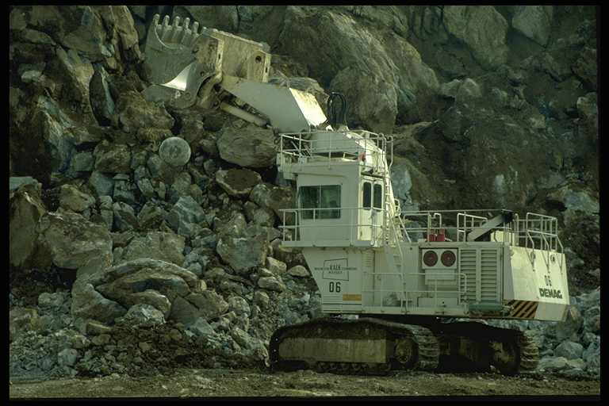
Technische Daten:
H135 (baugleich mit Komatsu PC 1400)
Kettenlänge: | 6405mm
Kettenbreite: | 600mm oder 800mm
Kettenhöhe: | 1766mm
Höhe über alles: | 6246mm
Breite über alles: | 5640mm
Länge über alles: | 8140mm
Motor (Diesel): | 565kW Cummins VTA 28-C-800
Fahrgeschwindigkeit: | 2,4km/h
mt Tieflöffel:
Gewicht mit 800mm breiten Raupen: 140t
Losbrechkraft: | 500kN
Reißkraft: | 500kN
Auslegerlänge: | 8000mm
Stiellänge: | 3600mm
Tieflöffel: | 9,5m³ (2740mm breit mit 5 Zähnen)
maximal erreichbare Höhe: | 14000mm
maximal errreichbare Tiefe: | 8200mm
mit Klappschaufel:
Gewicht mit 800mm breiten Raupen: 140t
Losbrechkraft: | 660kN
Vorschubkraft: | 660kN
Auslegerlänge: | 5000mm
Stiellänge: | 3900mm
Klappschaufel: | 10,4m³ oder 12m³ (3560mm breit mit 7 Zähnen)
maximal erreichbare Höhe: | 9650mm
Schaufelweg nach vorne: | 4400mm

Komatsu H135S Shovel
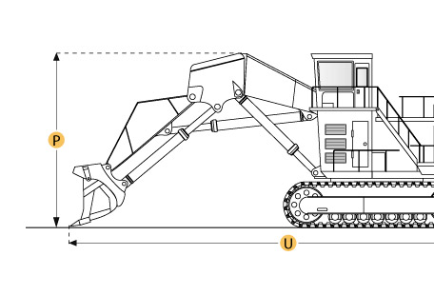

Selected Dimensions
Dimensions
B. Width Over Tracks | 16.8 ft in | 5110 mm
D. Length of Track on Ground | 16 ft in | 4880 mm
E. Ground Clearance | 30.6 in | 777 mm
G. Height to Top of Cab | 20.4 ft in | 6231 mm
H. Tail Swing Radius | 16.2 ft in | 4940 mm
Loading Shovel
P. Height to Top of Boom - shovel | 21.3 ft in | 6500 mm
Q. Max Cutting Height | 44.3 ft in | 13500 mm
R. Max Dump Height | 31.8 ft in | 9700 mm
S. Max Dig Reach | 38.1 ft in | 11600 mm
T. Max Dig Depth | 9.8 ft in | 3000 mm
U. Overall Length - shovel | 35.8 ft in | 10900 mm
Undercarriage
F. Track Gauge | 13.9 ft in | 4250 mm
N. Loading Shovel Shoe Width | 23.6 in | 600 mm

Specification
Engine
Make | Cummins
Model | VTA28-C-800
Net Power | 728 hp | 542.9 kw
Power Measured @ | 1800 rpm
Displacement | 1709 cu in | 28 L
Aspiration | Turbocharged
Number of Cylinders | 12
Operational
Fuel Capacity | 475.5 gal | 1800 L
Hydraulic System Fluid Capacity | 425.3 gal | 1610 L
Swing Speed | 6.2 rpm
Undercarriage
Max Travel Speed | 1.5 mph | 2.4 km/h
Track Gauge | 13.9 ft in | 4250 mm
Loading Shovel Shoe Width | 23.6 in | 600 mm
Loading Shovel Operating Weight | 308647.1 lb | 140000 kg
Loading Shovel Ground Pressure | 29.3 psi | 202 kPa
Loading Shovel
Height to Top of Boom - shovel | 21.3 ft in | 6500 mm
Overall Length - shovel | 35.8 ft in | 10900 mm
Max Dig Depth | 9.8 ft in | 3000 mm
Max Cutting Height | 44.3 ft in | 13500 mm
Max Dump Height | 31.8 ft in | 9700 mm
Max Dig Reach | 38.1 ft in | 11600 mm
Buckets
Reference Bucket Capacity | 12.4 yd3 | 9.5 m3
Minimum Bucket Capacity | 3.9 yd3 | 3 m3
Maximum Bucket Capacity | 12.4 yd3 | 9.5 m3
Dimensions
Width Over Tracks | 16.8 ft in | 5110 mm
Height to Top of Cab | 20.4 ft in | 6231 mm
Length of Tracks | 21.2 ft in | 6450 mm
Length of Track on Ground | 16 ft in | 4880 mm
Ground Clearance | 30.6 in | 777 mm
Upper Structure Ground Clearance | 6.3 ft in | 1924 mm
Tail Swing Radius | 16.2 ft in | 4940 mm

